
LAPORAN PRAKTIKUM
Pengembangan Aplikasi Web II

Disusun oleh:
Nama : Yuliana Almunawaroh
NIM : 2428240145
Kelas : SI5C

PROGRAM STUDI SISTEM INFORMASI
UNIVERSITAS MULTI DATA PALEMBANG
TAHUN AKADEMIK 2026/2027

Identitas Praktikum
Nama Mahasiswa | Yuliana Almunawaroh
NPM | 2428240145
Kelas | SI5C
Pertemuan Ke- | 3 dan 4 (Tugas Mandiri)
Topik / Judul Praktikum | Membangun RESTful API Murni dengan Express.js  Topik 27 – Penggalangan Dana : Donasi
Tanggal Pelaksanaan | 24 September 2026
Dosen Pengampu | Nur Rachmat M.Kom

I. Tujuan Praktikum
1. Membangun satu RESTful API murni dengan Express.js untuk entitas Donasi (Topik 27 – Penggalangan Dana), tanpa tampilan (view/HTML) apa pun, sesuai topik yang ditetapkan berdasarkan nomor absen.
2. Merancang tabel endpoint RESTful (GET, POST, PUT, DELETE, dan filter dengan query string) untuk resource /donations sebelum menulis kode.
3. Mengimplementasikan operasi CRUD lengkap menggunakan data sementara (array) di memori, mengikuti format response JSON standar: data polos untuk response GET (objek untuk satu data, array untuk banyak data), dan struktur { status, message, data } untuk response POST, PUT, DELETE, serta error (400/404).
4. Menguji setiap endpoint yang telah diimplementasikan menggunakan Postman, termasuk minimal dua skenario gagal (400 dan 404), serta mendokumentasikan hasilnya.
5. Mem-push project ke repository GitHub publik dengan commit bertahap, dan men-deploy project ke Vercel.

II. Dasar Teori
Tugas ini merupakan penerapan langsung dari materi RESTful API dengan Express.js pada entitas yang dipilih sesuai pembagian topik pada Tugas 1 Mandiri, yaitu Topik 27 – Penggalangan Dana: Donasi dengan endpoint dasar /donations (Rachmat, n.d.-a).
Sebelum menulis kode, dilakukan perancangan terlebih dahulu daftar endpoint yang dibutuhkan, mencakup method HTTP (GET, POST, PUT, DELETE), path endpoint, deskripsi, dan kode status yang diharapkan. Rancangan ini menjadi acuan saat implementasi (Rachmat, n.d.-a).
Konvensi penamaan resource pada RESTful API menggunakan huruf kecil dan bentuk jamak tanpa kata kerja, misalnya /donations (bukan /getDonations atau /Donation), dan route parameter hanya dipakai untuk :id, sedangkan filter data memakai query string yang dibaca melalui req.query (Rachmat, n.d.-a).
Response GET dikirim polos tanpa bungkus status/message (objek untuk satu data, array untuk banyak data — termasuk hasil filter yang boleh berupa array kosong), sedangkan response POST, PUT, DELETE, dan error dibungkus dalam struktur { status, message, data } agar konsumen API dapat membedakan hasil operasi secara konsisten (Rachmat, n.d.-a).
Data yang diterima dari client perlu divalidasi di sisi server. Pada entitas donasi, field namaDonatur, email, nominal, dan program wajib diisi, dan nominal harus berupa angka lebih dari 0; jika tidak terpenuhi, server membalas status 400 (Bad Request).
Kode status yang konsisten menggunakan 2xx untuk keberhasilan (200 untuk GET/PUT/DELETE, 201 untuk POST) dan 4xx untuk kegagalan pada sisi client (400 untuk data tidak valid, 404 untuk data/endpoint tidak ditemukan) (MDN Web Docs, n.d.).

III. Alat dan Bahan
No. | Nama Alat / Software | Versi / Keterangan
1 | Node.js | Runtime JavaScript, versi LTS (Express 5 mensyaratkan Node.js 18 ke atas)
2 | Visual Studio Code | Editor kode dan terminal terintegrasi
3 | npm | Package manager, terpasang bersama Node.js
4 | Express.js | Versi 5.2.1 (dependencies)
5 | nodemon | Versi 3.1.14 (devDependencies)
6 | Postman | Aplikasi untuk menguji endpoint (GET, POST, PUT, DELETE) beserta query string filter
7 | Git & GitHub | Version control dan hosting repository publik tugas1-restful-ISI NPM DI SINI
8 | Vercel | Platform deployment agar API dapat diakses secara publik

IV. Langkah Kerja
1. Memilih entitas dari pembagian topik Tugas 1 sesuai nomor absen, yaitu Topik 27 – Donasi (Penggalangan Dana), dengan atribut: namaDonatur, email, nominal, program, dan anonim.
2. Merancang tabel endpoint RESTful untuk resource /donations sebelum menulis kode (lihat Tabel Rancangan Endpoint pada Bagian V).
3. Membuat folder project tugas1-restful-ISI NPM DI SINI, menjalankan npm init -y, mengatur "main": "app.js" beserta script "start" dan "dev", lalu memasang Express.js sebagai dependency dan nodemon sebagai devDependency.
npm init -y
npm install express
npm install --save-dev nodemon
4. Membuat berkas app.js, mendaftarkan middleware express.json(), dan menyiapkan data sementara berupa array donations (3 data awal) beserta variabel nextId.
const express = require("express");
const app = express();
const PORT = process.env.PORT || 3000;
app.use(express.json());
let donations = [
{ id: 1, namaDonatur: "Lina Marlina", email: "lina@example.com",
nominal: 250000, program: "Beasiswa Anak Desa", anonim: false },
{ id: 2, namaDonatur: "Budi Hartono", email: "budi@example.com",
nominal: 100000, program: "Bantuan Banjir", anonim: true },
{ id: 3, namaDonatur: "Siti Rahma", email: "siti@example.com",
nominal: 500000, program: "Beasiswa Anak Desa", anonim: false },
];
let nextId = 4;
5. Membuat fungsi validasi() untuk memeriksa field wajib (namaDonatur, email, nominal, program) dan memastikan nominal berupa angka lebih dari 0. Fungsi ini dipakai bersama oleh route POST dan PUT.
function validasi(body) {
const { namaDonatur, email, nominal, program } = body || {};
if (!namaDonatur || !email || nominal === undefined || !program) {
return "namaDonatur, email, nominal, dan program wajib diisi";
}
if (typeof nominal !== "number" || nominal <= 0) {
return "nominal harus berupa angka lebih dari 0";
}
return null;
}
6. Membuat route GET / sebagai info API (nama, NIM, kelas, topik, dan daftar endpoint), route GET /donations untuk menampilkan seluruh data sekaligus mendukung filter ?program= melalui req.query, serta GET /donations/:id yang membalas 404 (dibungkus { status, message, data }) jika id tidak ditemukan.
// GET /donations -> semua data, atau hasil filter ?program=...
app.get("/donations", (req, res) => {
const { program } = req.query;
if (program) {
const hasil = donations.filter((d) => d.program === program);
return res.json(hasil);
}
res.json(donations);
});
// GET /donations/:id -> satu data berdasarkan id
app.get("/donations/:id", (req, res) => {
const id = parseInt(req.params.id);
const data = donations.find((d) => d.id === id);
if (!data) {
return res.status(404).json({
status: "error",
message: `Data dengan id ${id} tidak ditemukan`,
data: null,
});
}
res.json(data);
});
7. Membuat route POST /donations untuk menambahkan data baru. Jika validasi gagal, server membalas status 400; jika berhasil, id dibuat otomatis (nextId++) dan server membalas status 201.
app.post("/donations", (req, res) => {
const pesan = validasi(req.body);
if (pesan) {
return res.status(400).json({ status: "error", message: pesan, data: null });
}
const { namaDonatur, email, nominal, program, anonim } = req.body;
const baru = { id: nextId++, namaDonatur, email, nominal, program, anonim: anonim === true };
donations.push(baru);
res.status(201).json({
status: "success",
message: "Data donasi berhasil ditambahkan",
data: baru,
});
});
8. Membuat route PUT /donations/:id (penggantian penuh; membalas 404 jika data tidak ada dan 400 jika validasi gagal) dan DELETE /donations/:id (membalas 404 jika data tidak ada, dan 200 dengan data: null jika berhasil), memakai pola findIndex().
9. Menambahkan middleware catch-all di akhir file untuk menangani route yang tidak terdaftar, membalas status 404 dengan pesan "Endpoint tidak ditemukan", serta menyesuaikan app.listen dan module.exports = app agar dapat berjalan di Vercel.
10. Menjalankan server dengan npm run dev, lalu menguji seluruh endpoint melalui Postman, mencakup skenario berhasil maupun gagal (400 dan 404). Selanjutnya melakukan commit bertahap ke Git (minimal 5 kali), push ke GitHub, dan men-deploy ke Vercel.

V. Hasil dan Pembahasan
Tabel rancangan endpoint (langkah 2):
No. | Method | Endpoint | Deskripsi | Status
1 | GET | /donations | Menampilkan seluruh data donasi | 200
2 | GET | /donations/:id | Menampilkan satu data donasi berdasarkan id | 200 / 404
3 | POST | /donations | Menambah data donasi baru | 201 / 400
4 | PUT | /donations/:id | Mengubah seluruh data donasi (penggantian penuh) | 200 / 400 / 404
5 | DELETE | /donations/:id | Menghapus data donasi | 200 / 404
6 | GET | /donations?program=nilai | Filter data donasi berdasarkan program (req.query) | 200

Verifikasi endpoint GET / (info API — Soal 1 poin 5):
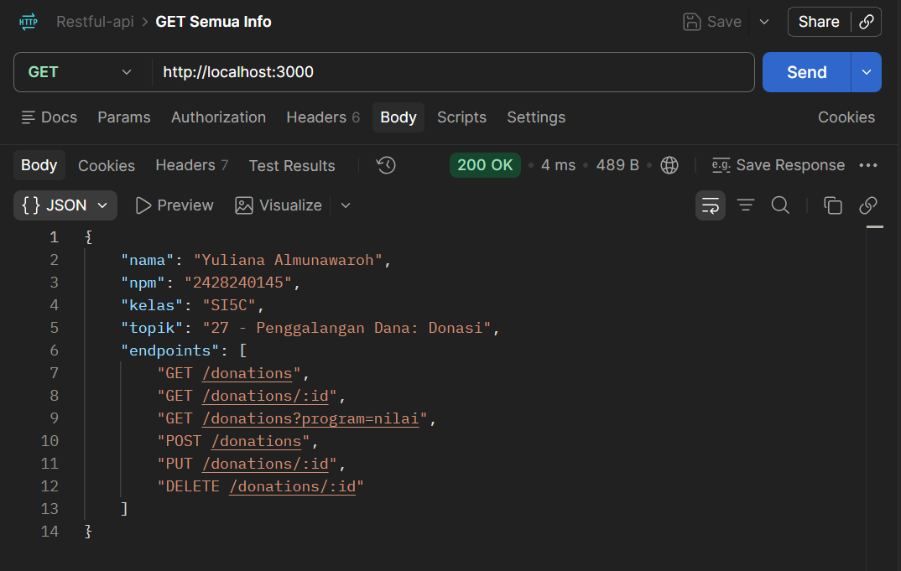
Gambar 1. Response GET / menampilkan nama, NIM, kelas, topik, dan daftar endpoint (200 OK)
Tangkapan layar pengujian (Postman), sesuai daftar pengujian Bagian E.1:
Pengujian 1: GET /donations (harapan: 200)
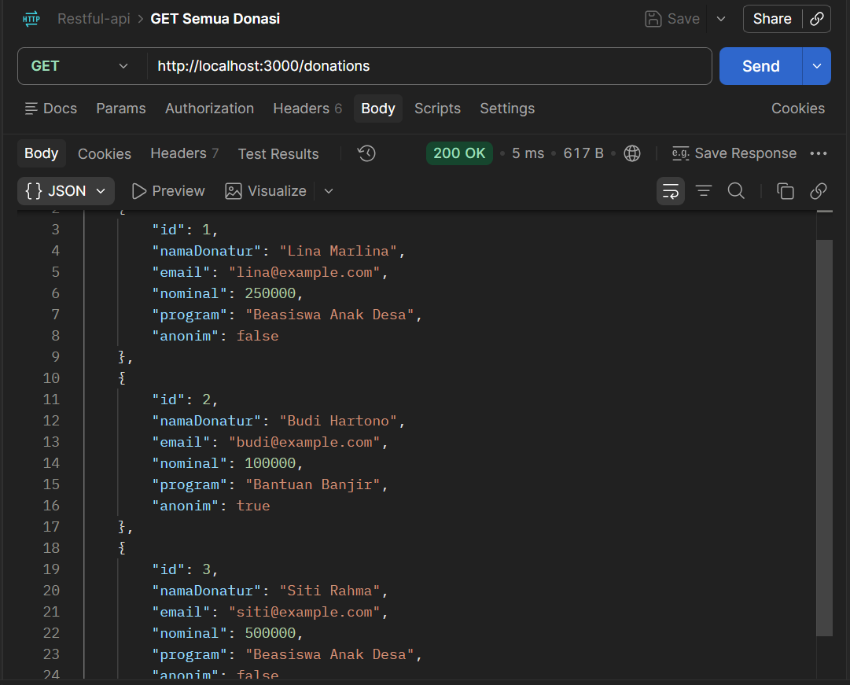
Gambar 2. GET /donations — menampilkan seluruh data (200 OK)
Pengujian 2: GET /donations/1 (harapan: 200)
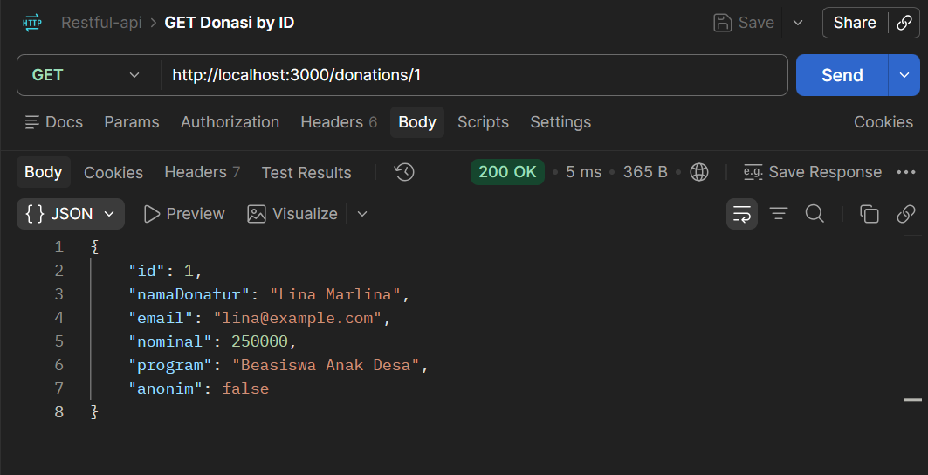
Gambar 3. GET /donations/1 — menampilkan satu data (200 OK)
Pengujian 3: GET /donations/99 (harapan: 404)
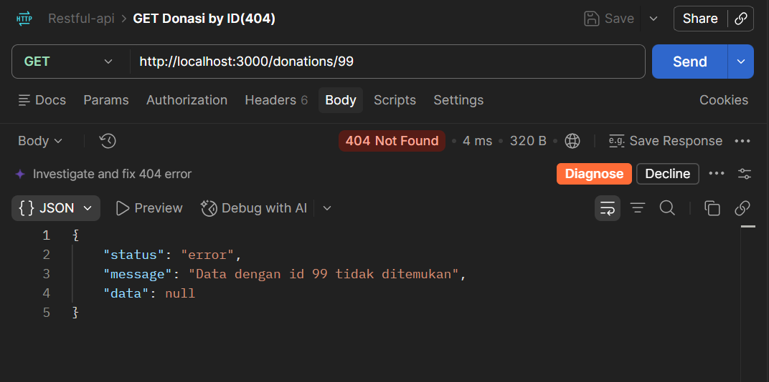
Gambar 4. GET /donations/99 — id tidak ditemukan (404 Not Found)
Pengujian 4: GET /donations?program=Beasiswa Anak Desa (harapan: 200)
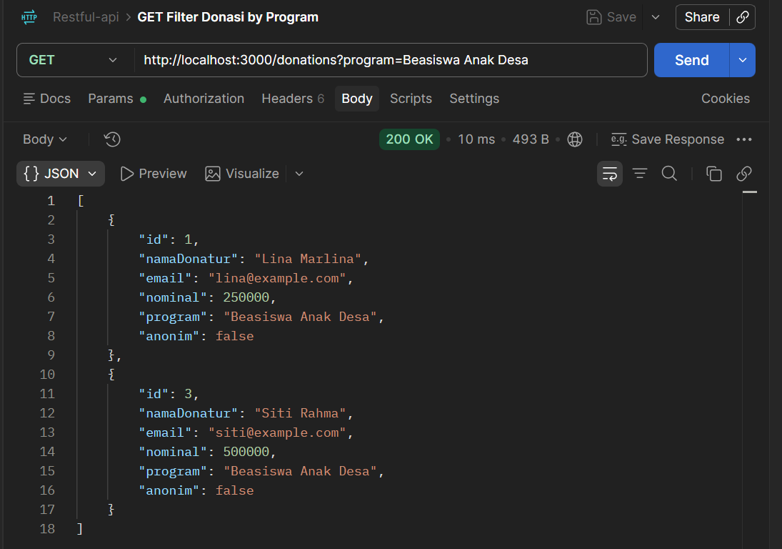
Gambar 5. GET /donations?program=Beasiswa Anak Desa — filter query string (200 OK)
Pengujian 5: POST /donations — body lengkap (harapan: 201)
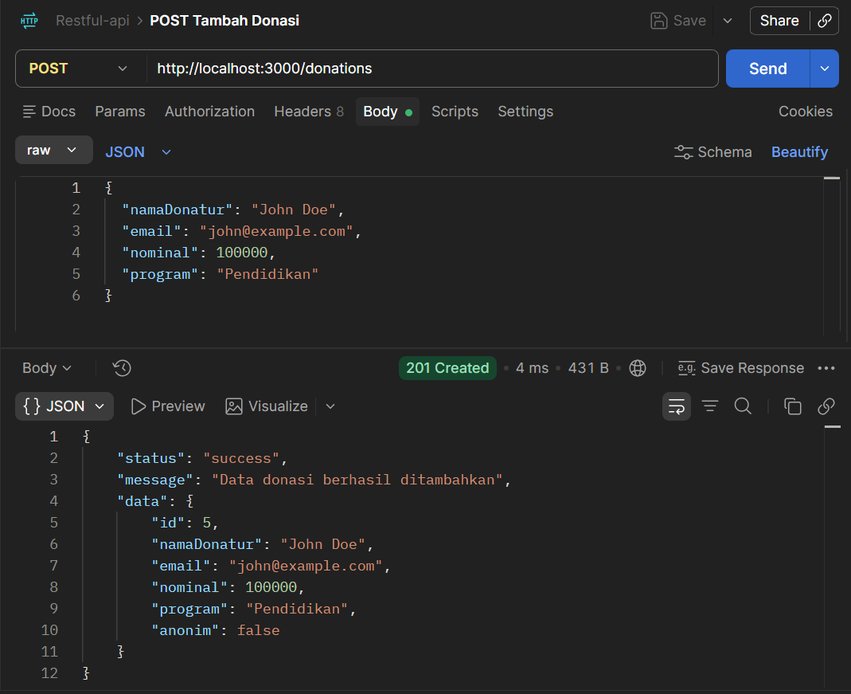
Gambar 6. POST /donations — body lengkap (201 Created)
Pengujian 6: POST /donations — field wajib kosong ({}) (harapan: 400)
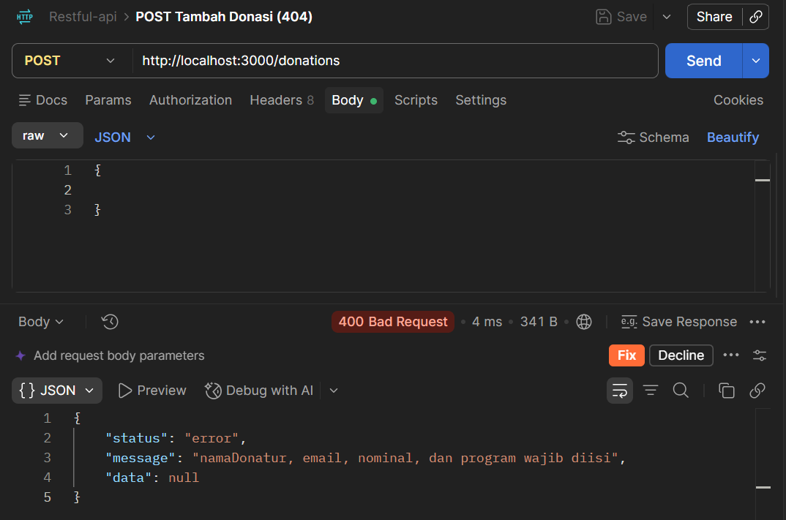
Gambar 7. POST /donations dengan body kosong — validasi gagal (400 Bad Request)
Pengujian 7: PUT /donations/2 — body lengkap (harapan: 200)
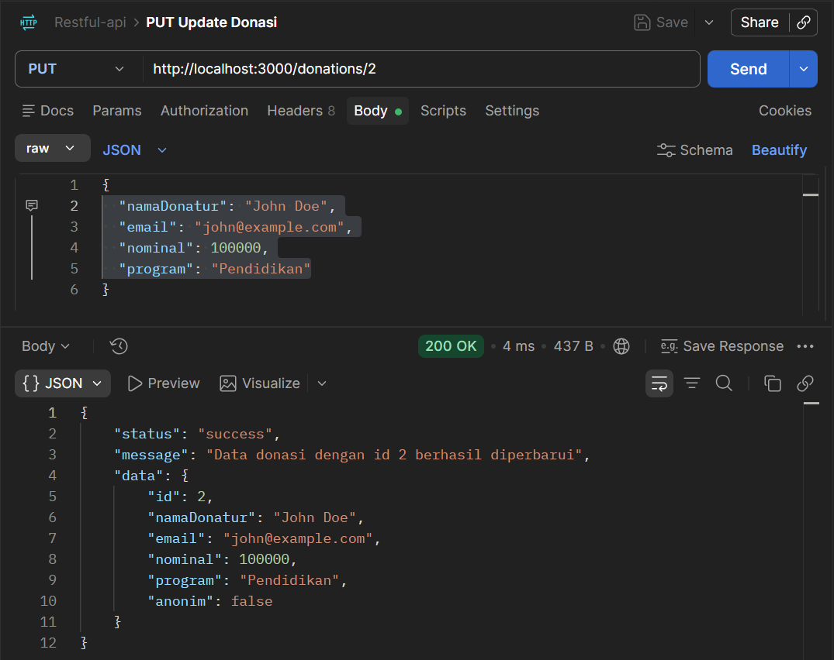
Gambar 8. PUT /donations/2 — body lengkap (200 OK)
Pengujian 8: PUT /donations/99 — body lengkap (harapan: 404)
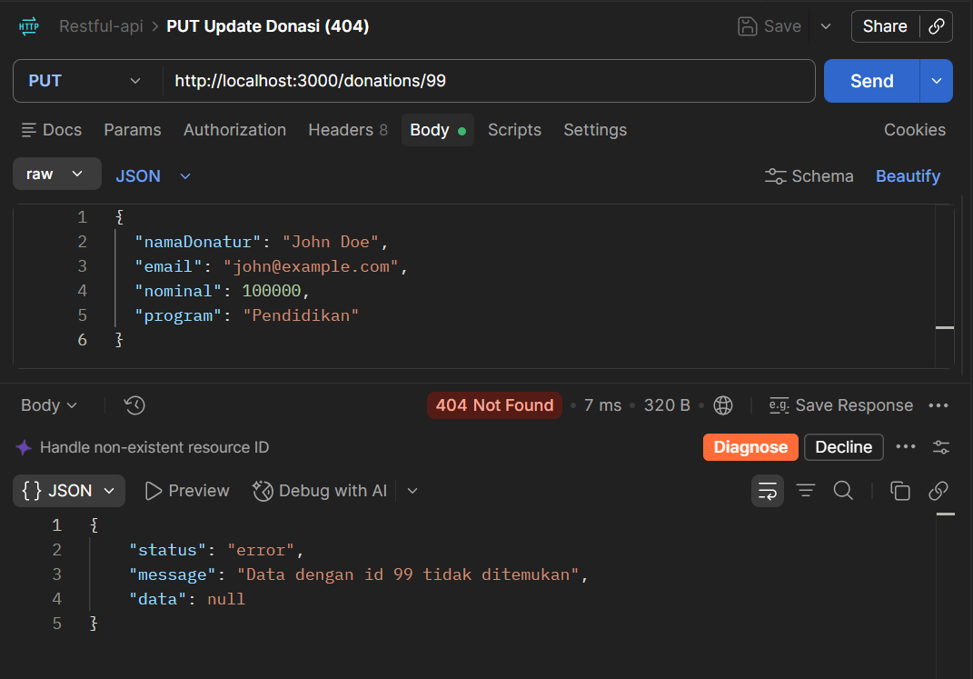
Gambar 9. PUT /donations/99 — id tidak ditemukan (404 Not Found)
Pengujian 9: DELETE /donations/1 (harapan: 200)
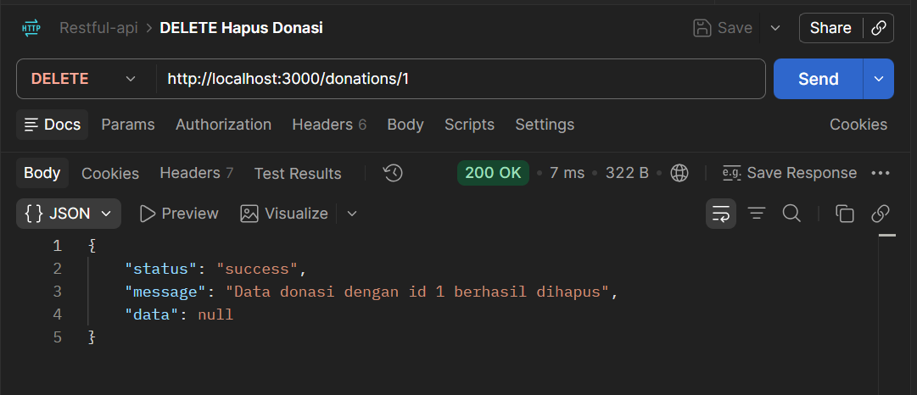
Gambar 10. DELETE /donations/1 (200 OK)
Pengujian 10: DELETE /donations/99 (harapan: 404)
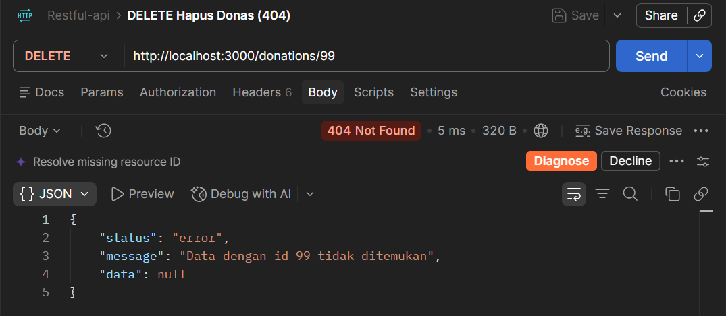
Gambar 11. DELETE /donations/99 (404 Not Found)
Pembahasan:
GET /donations mengembalikan array seluruh data donasi secara polos (tanpa status/message), sesuai ketentuan format response GET pada Tugas 1. GET /donations/1 mengembalikan objek data secara polos untuk id yang ditemukan (200), sedangkan GET /donations/99 mengembalikan format { status: "error", message, data: null } dengan status 404 untuk id yang tidak terdaftar. Method GET dipilih karena hanya membaca data dan tidak mengubah array.
Query string ?program=Beasiswa Anak Desa pada GET /donations berhasil memfilter data (req.query) dan tetap mengembalikan status 200 sesuai ketentuan B.1, walaupun seandainya hasilnya array kosong ([]). Spasi pada nilai program otomatis di-encode oleh Postman (%20) dan di-decode kembali oleh Express.
POST dipilih untuk menambah data baru karena membuat resource baru pada koleksi /donations. Dengan body lengkap, server membalas status 201 (Created) beserta objek data baru yang dibungkus { status, message, data }, dengan id dibuat otomatis oleh server. Ketika body dikirim kosong ({}), server membalas status 400 (Bad Request) dengan pesan "namaDonatur, email, nominal, dan program wajib diisi". Server juga menolak nominal yang bukan angka atau kurang dari sama dengan 0.
PUT dipilih untuk penggantian penuh data pada id tertentu: seluruh field wajib dikirim ulang dan id tidak berubah. Jika berhasil, server membalas 200 beserta data terbaru; jika id tidak ada dibalas 404, dan jika field wajib tidak lengkap dibalas 400 — keduanya memakai struktur { status, message, data }.
DELETE dipilih untuk menghapus data pada id tertentu. Jika berhasil, server membalas 200 dengan data: null dan pesan yang menyebut id yang dihapus; jika id tidak ditemukan dibalas 404. Permintaan ke route yang tidak terdaftar sama sekali ditangani middleware catch-all dan tetap membalas JSON dengan status 404 dan pesan "Endpoint tidak ditemukan", bukan halaman error bawaan Express.
Ringkasan hasil pengujian:
No. | Method | Endpoint | Data request | Status diharapkan | Status hasil | Keterangan
1 | GET | /donations | — | 200 | 200 | Berhasil menampilkan seluruh data donasi.
2 | GET | /donations/1 | — | 200 | 200 | Berhasil menampilkan data donasi dengan id 1.
3 | GET | /donations/99 | — | 404 | 404 | Data dengan id 99 tidak ditemukan, server mengembalikan pesan "not found".
4 | GET | /donations?program=… | — | 200 | 200 | Berhasil menampilkan donasi yang difilter berdasarkan program.
5 | POST | /donations | body lengkap | 201 | 201 | Data donasi baru berhasil dibuat dan disimpan.
6 | POST | /donations | field wajib kosong ({}) | 400 | 400 | Request ditolak karena field wajib kosong (validasi berjalan).
7 | PUT | /donations/2 | body lengkap | 200 | 200 | Data donasi dengan id 2 berhasil diperbarui.
8 | PUT | /donations/99 | body lengkap | 404 | 404 | Update gagal karena data dengan id 99 tidak ada.
9 | DELETE | /donations/1 | — | 200 | 200 | Data donasi dengan id 1 berhasil dihapus.
10 | DELETE | /donations/99 | — | 404 | 404 | Hapus gagal karena data dengan id 99 tidak ada.

VI. Kendala dan Solusi
No. | Kendala | Solusi
1 | Bingung membedakan dua format response: GET harus mengirim data polos, sedangkan POST/PUT/DELETE/error harus dibungkus { status, message, data }. | Menuliskan res.json(donations) apa adanya untuk semua route GET, dan konsisten membungkus res.status(...).json({ status, message, data }) hanya pada POST, PUT, DELETE, dan setiap respons error (400/404).
2 | Nominal yang dikirim sebagai teks ("250000", memakai tanda kutip) ditolak dengan status 400 karena validasi mewajibkan tipe number. | Mengirim nominal sebagai angka tanpa tanda kutip pada body JSON Postman, misalnya "nominal": 250000, dan memakai validasi typeof nominal !== "number" || nominal <= 0.
3 | Data yang disimpan di memori (array donations) dapat kembali ke data awal setelah beberapa saat ketika API sudah di-deploy ke Vercel. | Memahami bahwa hal ini wajar pada lingkungan serverless (setiap invocation dapat memulai instance baru) dan tidak mengurangi nilai, selama setiap request tunggal tetap mendapat response yang benar sesuai skenario pengujian.

VII. Kesimpulan
1. Entitas Donasi (Penggalangan Dana, Topik 27) berhasil diimplementasikan sebagai RESTful API murni dengan resource /donations dan atribut namaDonatur, email, nominal, program, dan anonim (tujuan 1).
2. Tabel rancangan endpoint untuk keenam skenario (GET semua data, GET satu data, POST, PUT, DELETE, dan filter) telah dibuat sebelum implementasi (tujuan 2).
3. Seluruh endpoint pada rancangan berhasil diimplementasikan menggunakan Express.js dengan data sementara di memori, serta mengikuti format response JSON standar: data polos untuk GET, dan { status, message, data } untuk POST/PUT/DELETE/error (tujuan 3).
4. Pengujian dengan Postman menunjukkan seluruh skenario pada tabel pengujian memberikan response dan kode status yang sesuai rancangan, termasuk skenario gagal (400 dan 404) (tujuan 4).
5. Project telah di-push ke repository GitHub publik dan di-deploy ke Vercel sesuai ketentuan Soal 5 (lihat tautan pada Lampiran) (tujuan 5).
Dengan demikian, tugas ini telah memenuhi kriteria kelengkapan endpoint CRUD beserta filter query string sesuai ketentuan pada Bagian B soal Tugas 1.

Daftar Pustaka
Express. (n.d.). Routing. Diakses 28 September 2026, dari https://expressjs.com/en/guide/routing.html
MDN Web Docs. (n.d.). HTTP response status codes. Mozilla. Diakses 28 September 2026, dari https://developer.mozilla.org/en-US/docs/Web/HTTP/Status
Rachmat, N. (n.d.-a). Membangun RESTful API dengan Express.js [Materi perkuliahan, Pertemuan 3–4, termasuk Tugas 1 Mandiri]. Pengembangan Aplikasi Web II, Program Studi Sistem Informasi, Universitas Multi Data Palembang.

Lampiran
Tautan Repository GitHub:
https://github.com/lily2428240145/lily-tugas1-restful-PAW2
Tautan Deployment (Vercel):
https://tugas1paw2.vercel.app/

